네트워크 게임프로그래밍
Term Project 추진계획서

2022180024 유영빈
2022180030 이소민
2023182023 양현서

목 차

- 애플리케이션 기획
  - 게임 개요
  - 게임 요소
  - 개발 환경
- High Level Design
  - 전체 흐름도
  - 로그인 흐름도
  - 인 게임 흐름도
- Low Level Design
  - 전역 상수
  - Client UML
  - Server UML
  - Server/Client Thread
  - 패킷
- 팀원 별 역할 분담
- 개발 일정

1. 애플리케이션 기획

1) 게임 개요
- 게임 제목 - “Kart-kart rider”
- 게임 장르 - 멀티플레이 레이싱 게임
- 게임 방식 - 트랙을 빠르게 주행하며 가장 먼저 결승선을 통과하는 것이 목적.

2) 게임 요소
- 기본 흐름 : 시작 화면 -> 맵 선택 -> 게임 시작
- 조작법
  - 맵 선택 모드
    - 좌우 방향키 : 맵 선택
    - Enter : 맵 선택 확정
  - 플레이 모드
    - 방향키(상하) : 카트 전진 및 후진
    - 방향키(좌우) : 카트 회전
    - Ctrl : 부스트
    - Esc : 일시정지(다시 시작, 맵 선택 화면(마우스로 클릭))
    - p : 맵 선택 모드로 이동
    - b: 바운딩박스 켜기/끄기
    - q: 게임 종료
- 맵
  - 필드 맵 : 일자형 직선 주행 코스
  - 사각형 맵 : 네 모서리를 도는 사각형 구조의 주행 코스
- 아이템 - 부스터

3) 개발 환경
- 개발 기반 프로젝트
팀원 유영빈, 이소민의 컴퓨터 그래픽스 OpenGL 기반 프로젝트 사용.
- 언어
C++을 기반으로 개발한다.
- 개발 툴
Visual Studio 2022를 사용하여 개발한다.
2. High Level Design
1) 전체 흐름도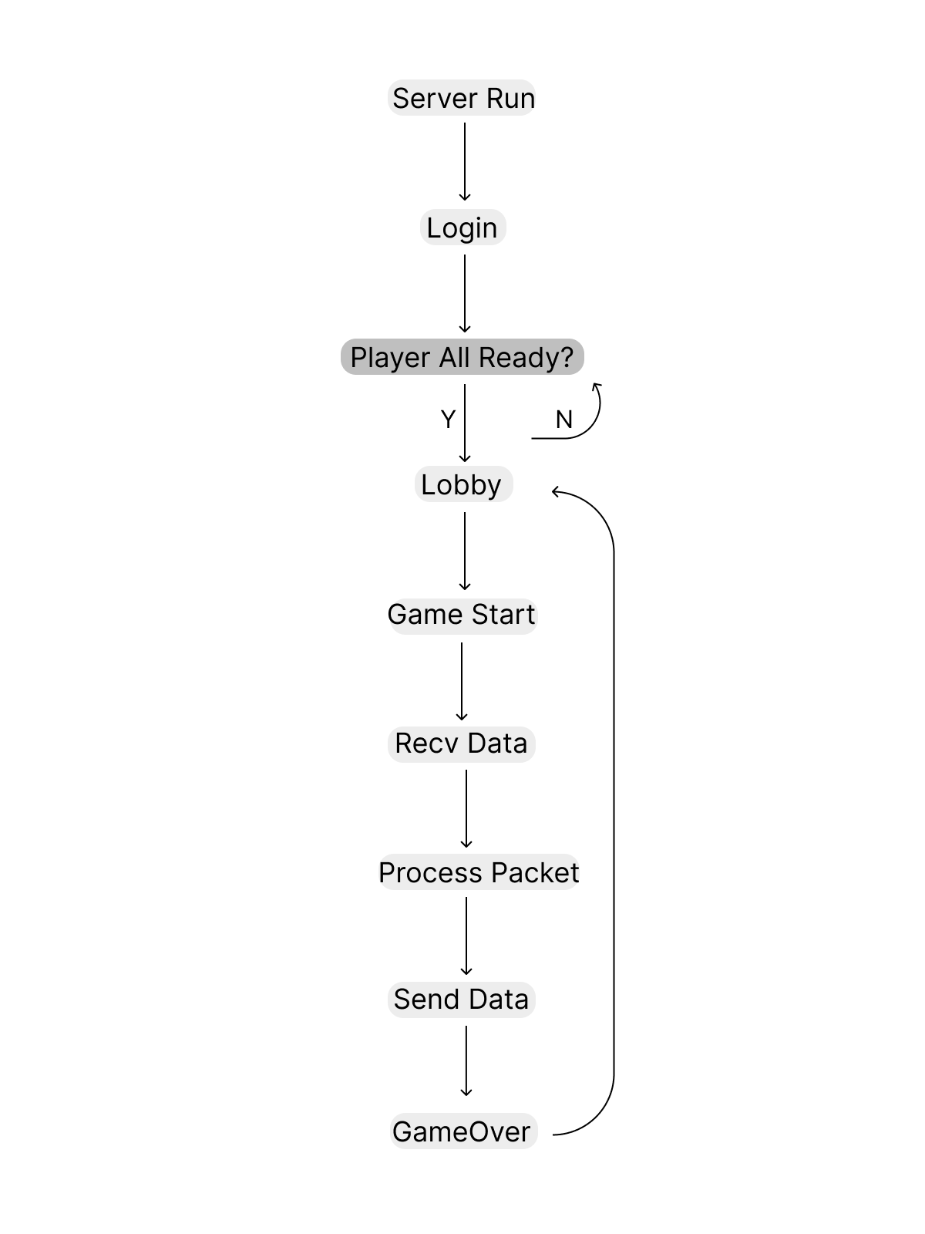
2) 로그인 흐름도
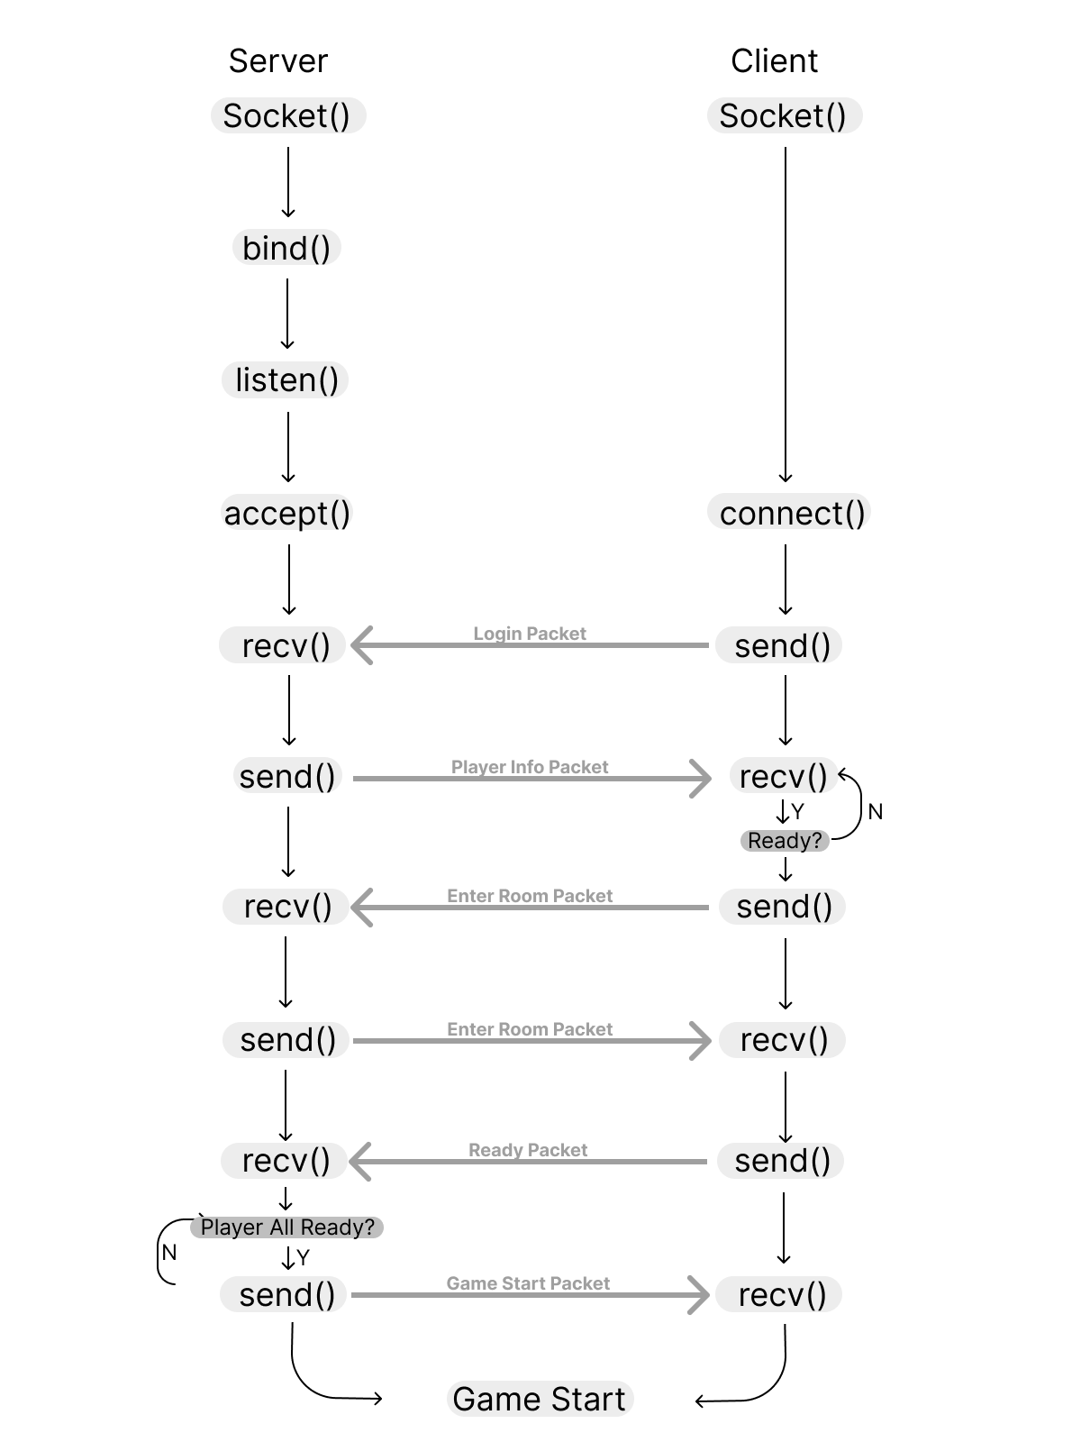
3) 인게임 흐름도
3. Low Level Design
1) 전역 상수
2) Client UML
3) Server UML
4) Server/Client Thread
5) 패킷
- 함수 (Server)
send_packet
recv_packet
process_packet
collision_check

Login:
send_player_info_packet
Lobby:
send_enter_room_packet
Room:
send_ready_packet
InGame:
send_game_start_packet
send_move_packet
send_update_state_packet
send_rank_packet
send_logout_packet

- 함수 (Client)
- send_packet
- recv_packet
- process_packet
- collision_check

Login:
send_login_packet
Lobby:
send_enter_room_packet
Room:
send_ready_packet
InGame:
send_move_packet
send_update_state_packet
send_logout_packet

- 쓰레드 (Server)
main thread: 소켓 생성, 소켓 초기화, 클라이언트 접속 대기
client thread 1/2/3: accept 성공 시 쓰레드 할당 후 데이터 받음
worker thread: 클라이언트에게 받은 패킷 처리
send thread: 클라이언트에게 데이터 전송

- 쓰레드 (Client)
Main thread: 서버에서 패킷을 보낸다
Recv thread: 서버에게 데이터를 받는다
- 전역 상수
NAME_SIZE, BUF_SIZE, SEVER_PORT,
WINDOW_WIDTH
WINDOW_HEIGHT
MAX_USER = 3
- 프로토콜
C2S : Login, EnterRoom, Ready, Move, UpdateState, LogOut
S2C : PlayerInfo, EnterRoom, Ready, GameStart, Move, UpdateState, Rank, LogOut

4. 역할 분담
Server | Server Frameork
 | Login
 | Lobby
 | Room
 | InGame
 | 동기화
Client | ClientFrameWork
 | Login
 | Lobby
 | Room
 | InGame

5. 개발 일정
- 이소민
일 | 월 | 화 | 수 | 목 | 금 | 토
10
26 | 27 | 28 | 29 | 30 | 31 | 11/1
11
2 | 3 | 4 | 5 | 6 | 7 | 8
9 | 10 | 11 | 12 | 13 | 14 | 15
16 | 17 | 18 | 19 | 20 | 21 | 22
23 | 24 | 25 | 26 | 27 | 28 | 29
12
11/30 | 1 | 2 | 3 | 4 | 5 | 6
7 | 8 | 9 | 10 | 11 | 12 | 13
- 유영빈
일 | 월 | 화 | 수 | 목 | 금 | 토
10
26 | 27 | 28 | 29 | 30 | 31 | 11/1
11
2 | 3 | 4 | 5 | 6 | 7 | 8
9 | 10 | 11 | 12 | 13 | 14 | 15
16 | 17 | 18 | 19 | 20 | 21 | 22
23 | 24 | 25 | 26 | 27 | 28 | 29
12
11/30 | 1 | 2 | 3 | 4 | 5 | 6
7 | 8 | 9 | 10 | 11 | 12 | 13

- 양현서
일 | 월 | 화 | 수 | 목 | 금 | 토
10
26 | 27 | 28 | 29 | 30 | 31 | 11/1
11
2 | 3 | 4 | 5 | 6 | 7 | 8
9 | 10 | 11 | 12 | 13 | 14 | 15
16 | 17 | 18 | 19 | 20 | 21 | 22
23 | 24 | 25 | 26 | 27 | 28 | 29
12
11/30 | 1 | 2 | 3 | 4 | 5 | 6
7 | 8 | 9 | 10 | 11 | 12 | 13

